Разработка мероприятия
«Предметная неделя информатики в школе»

Цели проведения предметной недели:
- повышение мотивации к обучению, развитие самостоятельной познавательной активности;
- пробуждение и развитие устойчивого интереса к информатике и ИКТ;
- гармоничное развитие личности ребенка;
- оптимальное развитие способностей учащихся и привитие им определенных навыков научно-исследовательского характера;
- воспитание культуры мышления;
- развитие учащихся, умение самостоятельно и творчески работать с учебной и научно-популярной литературой;
- расширение и углубление представлений учащихся о практическом значении информатики в жизни общества;
- расширение и углубление представлений учащихся о культурно-исторической ценности информатики, о роли информации в мировой науке;
- воспитание учащихся, чувство коллективизма и умения сочетать индивидуальную работу с коллективной;
- установление более тесных деловых контактов между учителем информатики и учащимися и на этой основе более глубокое изучение познавательных интересов и запросов школьников;
- создание актива, способного оказать учителю помощь в организации обучения информатики всего коллектива класса (это изготовление наглядных пособий, занятие с отстающими, пропаганда знаний по информатике среди других учащихся и др.);
- выявление одаренных детей;
- подбор детей на участие в районных и городских олимпиадах.

Задачи:
- обобщить результаты проектной и исследовательской деятельности учащихся;
-учить применять знания и умения из различных областей наук, получая реальный ощутимый результат;
- приобщить учащихся к поисково-исследовательской деятельности;
-внедрить современные технологии в образовательный процесс;
-реализовать принцип партнерства «Школа – окружающий социум»

В условиях модернизации образования главным направлением развития школы является повышение качества образования, создание условий для развития личности каждого ученика через совершенствование системы преподавания. Невозможно добиться успехов в решении задач, поставленных перед учителем, без активизации познавательной деятельности, внимания учащихся, формирования и развития устойчивого познавательного интереса к изучаемому материалу. Формирование познавательных интересов и активизация личности – процессы взаимообусловленные. Познавательный интерес порождает активность, но в свою очередь, повышение активности укрепляет и углубляет познавательный интерес. Успех любой деятельности в большей мере зависит от ее мотивации.
Весь многовековой опыт прошлого дает основание утверждать, что интерес в обучении представляет собой важный и благоприятный фактор развития активности и самостоятельности учения. Показателями нейтрального, а в ряде случаев отрицательного познавательного интереса к обучению являются несформированность умений работать с информацией, размещенной в различных источниках; неумение организовать самостоятельную деятельность по выполнению исследовательских работ, четко выражать свои мысли и анализировать способы собственной деятельности при работе с данными. В результате у учащихся со сниженным познавательным интересом не вырабатывается целостный взгляд на мир, задерживается развитие самосознания и самоконтроля, формируется привычка к бездумной, бессмысленной деятельности, привычка списывать, отвечать по подсказке, шпаргалке.
Разнообразная внеклассная деятельность способствует раскрытию индивидуальных способностей ребенка, которые не всегда проявляются на уроке. Разнообразие внеклассной деятельности способствует самореализации ребенка, повышению его самооценки, уверенности в себе. Включение учащихся в различные виды внеклассной работы обогащает их личный опыт, знание о разнообразии человеческой деятельности, формирует необходимые практические умения и навыки);
Создание благоприятных условий для накопления опыта коллективной жизни, навыков сотрудничества. В различных формах внеклассной работы учащиеся не только проявляют свои индивидуальные особенности, но и учатся жить в коллективе. При этом внеклассная деятельность обогащает опыт коллективного взаимодействия школьников в определенном аспекте, что в своей совокупности дает большой учебно-воспитательный эффект;

Этапы проведения "Предметной недели информатики"

1 этап (подготовительный):
До учащихся доводится информация о проведении недели информатики (сроки и перечень конкурсов). Учителем разрабатываются методические материалы по проведению недели информатики.

2 этап (основной) Открытие Недели информатики:
- объявляется план мероприятий;
- представляется состав сборного жюри;
- доводятся до сведения участников критерии оценивания каждого конкурса.

Согласно плану проведения недели информатики:
- Подготовка грамот и призов;
- Закрытие Недели информатики:
- Подведение итогов и выявление победителей;
- Демонстрация работ победителей и призеров проведенных конкурсов;
- Награждение победителей и призеров конкурсов;

3 этап (заключительный):
- Анализ результатов;
- Выявление одаренных детей.

Методический материал для проведения предметной недели информатики

Календарь проведения "Недели информатики" в школе
День недели | Мероприятие
Понедельник | Открытие предметной недели
Вторник | - Конкурс рисунков в графическом редакторе Paint (среди 5-9 классы) Тема: «Мир в котором я живу».  - Конкурс сочинений на тему «Информация в моей жизни» (7 классы).  - Посещение «Виртуального музея» (5-6 классы)
Среда | - Создание кроссвордов, шарад, анаграмм, ребусов на компьютерную тематику (среди 5-6 классов),  - Посещение «Виртуального музея» (7 классы-8)
Четверг | - Конкурс создания презентаций в Microsoft Power Point (среди 8-9-х) классов на тему «Каким я себя вижу в бедующем»  - Поисковая работа «Алгоритмы в нашей жизни» (5-6 классы).  - Посещение «Виртуального музея» (9 классы)
Пятница | - Выпуск стенгазеты «Алгоритмик»  - Выставка рефератов по информатике.  - Закрытие недели.  - Подведение итогов.

Календарь вывешивается на доске объявлений на кануне Предметной недели.
В классах проводится работа согласно данному плану.

День недели | Мероприятие
Понедельник | Открытие предметной недели
Вторник | - Конкурс рисунков в графическом редакторе Paint (среди 5-9 классы) Тема: «Мир в котором я живу» - учащимся предлагается в графическом редакторе изобразить мир вокруг себя, используя панель инструментов и панель шаблонов. Данную работу необходимо не только качественно выполнить, но и суметь проанализировать ее (что хотел изобразить, получилось или нет, если нет – почему – установить причины)  - Конкурс сочинений на тему «Информация в моей жизни» (7 классы). Учащимся задается на дом работа написать сочинение на тему «Информация в моей жизни».  - Посещение «Виртуального музея» (5-6 классы)
Среда | - Создание кроссвордов, шарад, анаграмм, ребусов на компьютерную тематику (среди 5-6 классов), это задание можно предложить детям частично выполнить в классе по подгруппам, частично – как домашнее задание.  - Посещение «Виртуального музея» (7 классы-8)
Четверг | - Конкурс создания презентаций в Microsoft Power Point (среди 8-9-х) классов на тему «Каким я себя вижу в бедующем»  - Поисковая работа «Алгоритмы в нашей жизни» (5-6 классы). Данная работа выполняется как домашнее задание и носит поисковый характер. Необходимо найти алгоритмы в окружающих нас вещах. Данная работа защищается на следующем уроке, анализируется, выявляются достоинства и недостатки работы.  - Посещение «Виртуального музея» (9 классы)
Пятница | - Выпуск стенгазеты «Алгоритмик»  - Выставка рефератов по информатике.  - Закрытие недели.  - Подведение итогов.

Тематические недели особенно хороши тем, что позволяют дать ученикам целостное восприятие того или иного научного факта. Они наиболее сложны в подготовке, потому что представляют особую, авторскую учебно-методическую разработку, требуют усиленной подготовки, предполагают активное участие и взаимодействие практически всех преподавателей. Предметная неделя - это возможность для учащихся оценить свои силы в логических математических играх, викторинах. С точки зрения необходимость изучения любого предмета будет более осознана учеником, если учитель примет следующие позиции:
- Расширение кругозора.
- Актуализация ведущих идей науки и глобальных проблем человечества, связанных со своим предметом.
- Акцентирование внимания на необходимых элементарных знаниях по предмету для повседневной жизни и быта.
- Создание условий для реализации возрастных психологических потребностей ученика - подростка в процессе обучения.
- Предоставление возможностей для приобретения личного опыта познания, мышления и творчества через процесс обучения.
- Приобщение учащихся к процессу познания.

Иными словами, это возможность расширить свой кругозор, понять, насколько увлекательна, сложна и необходима другая, не твоя, область знания. Школьник становится активным, заинтересованным, равноправным участником обучения. У него происходит отход от стандартного мышления, стереотипа действий, что позволяет развить стремление к знаниям, создать мотивацию к обучению. При применении нетрадиционных методов и приёмов обучения у детей развивается образное, систематическое и логическое мышление. Использование нетрадиционных подходов в преподавании является важным средством для формирования личности, гуманного отношения ко всему живому, творческого воспитания и развития.

Приложение.
Фото- Отчет по итогам предметной недели
Мини- Сочинения на тему «Информация (компьютер) в моей жизни» (6-7 классы). Учащимся задается на дом работа написать сочинение на тему «Информация в моей жизни».
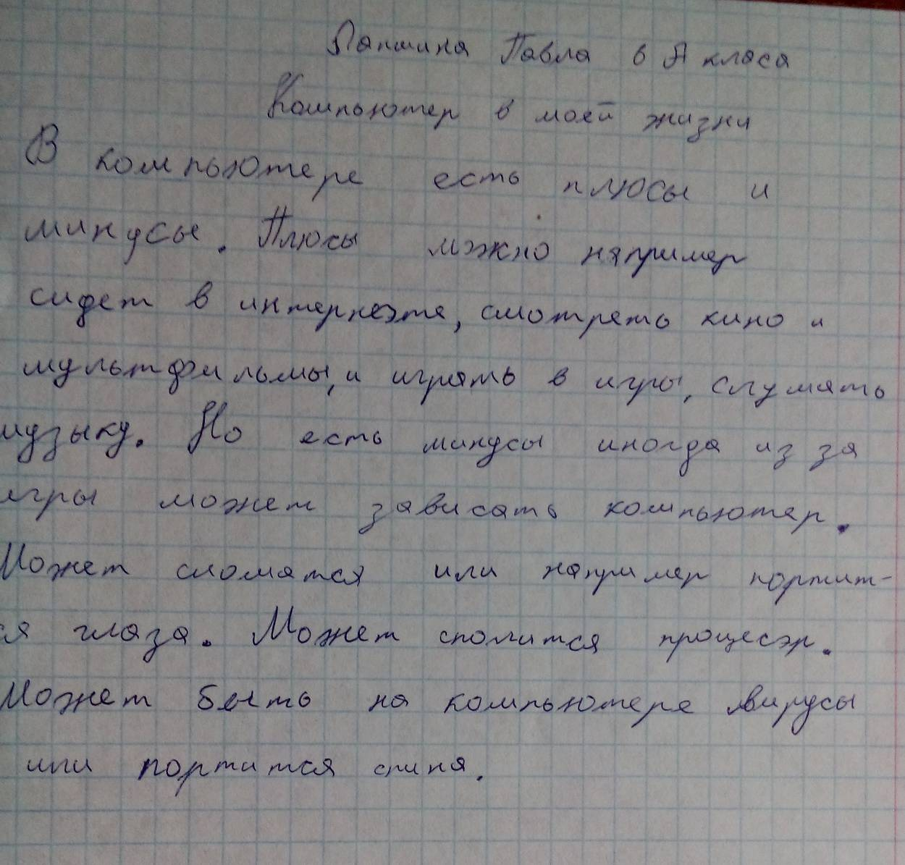

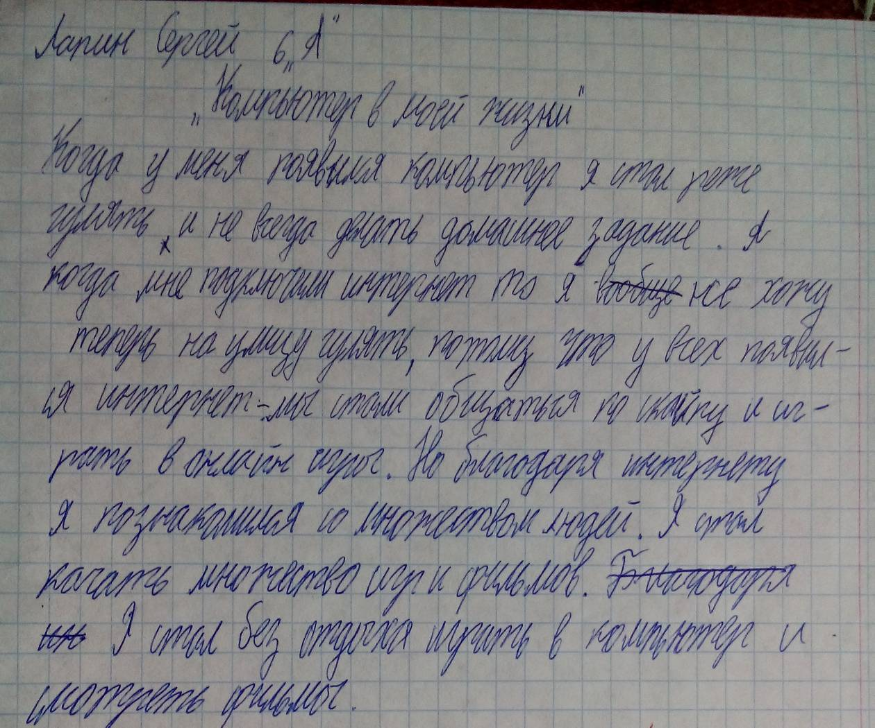

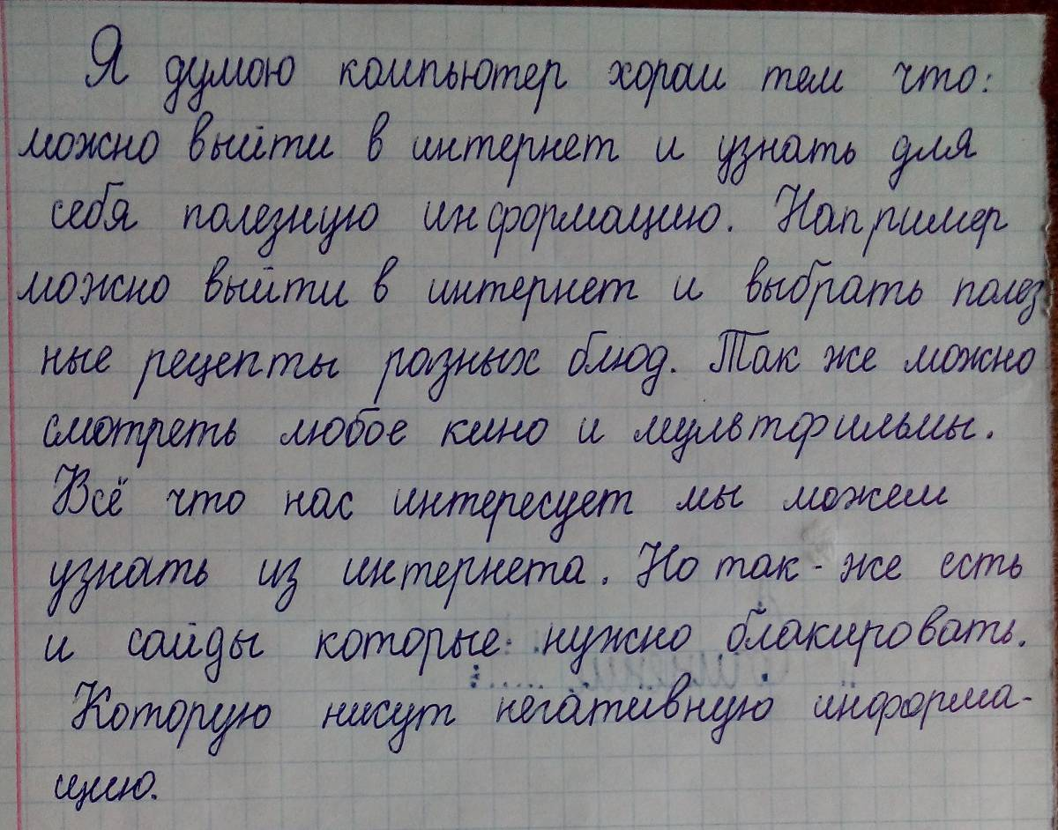

Создание кроссвордов, шарад, анаграмм, ребусов на компьютерную тематику (среди 5-6 классов).
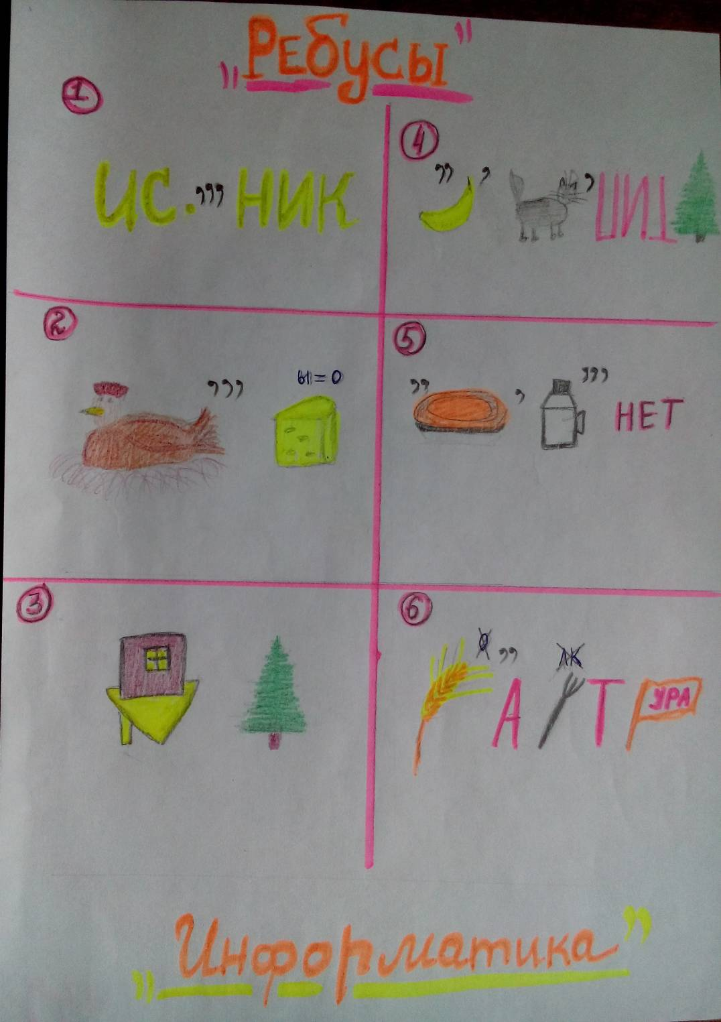

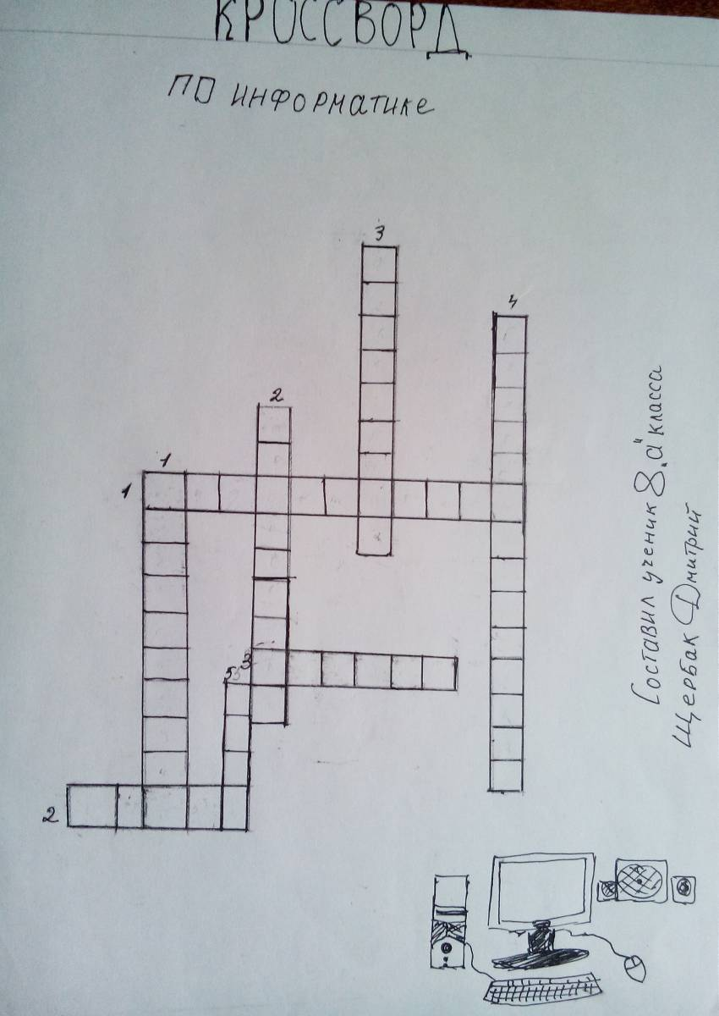

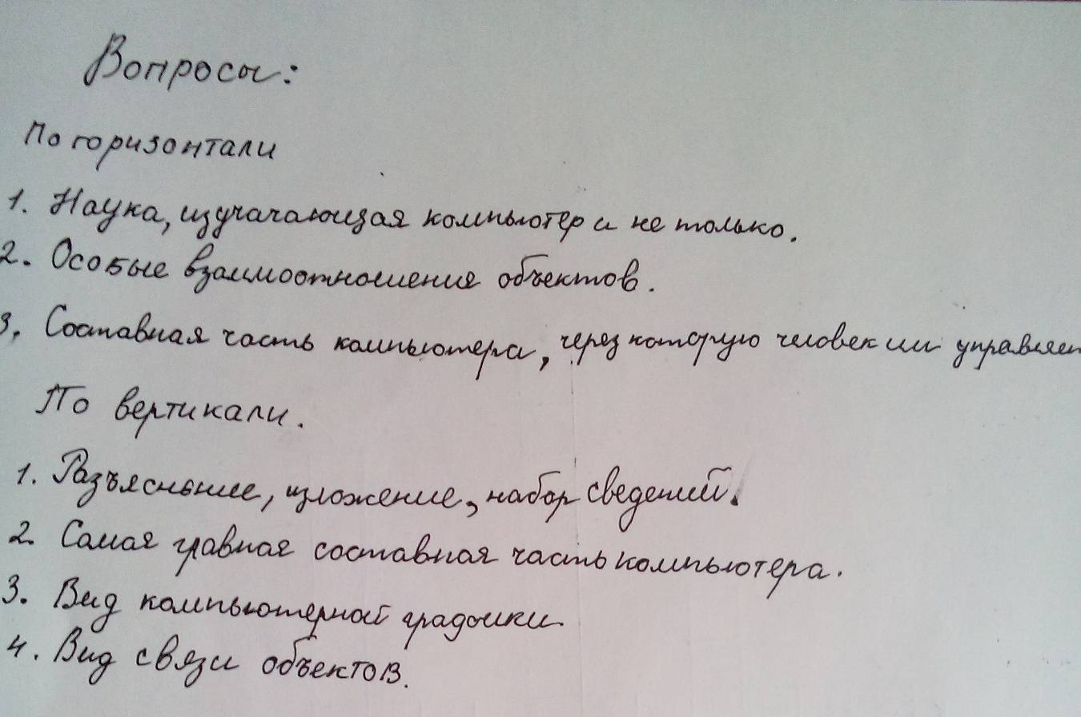

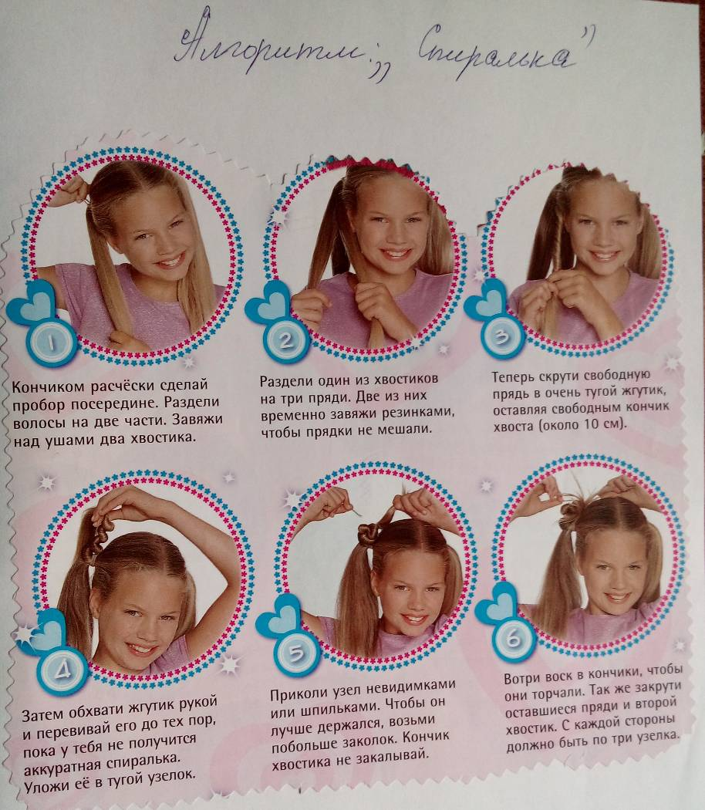
Поисковая работа «Алгоритмы в нашей жизни» (5-6 классы). Данная работа выполняется как домашнее задание и носит поисковый характер.

